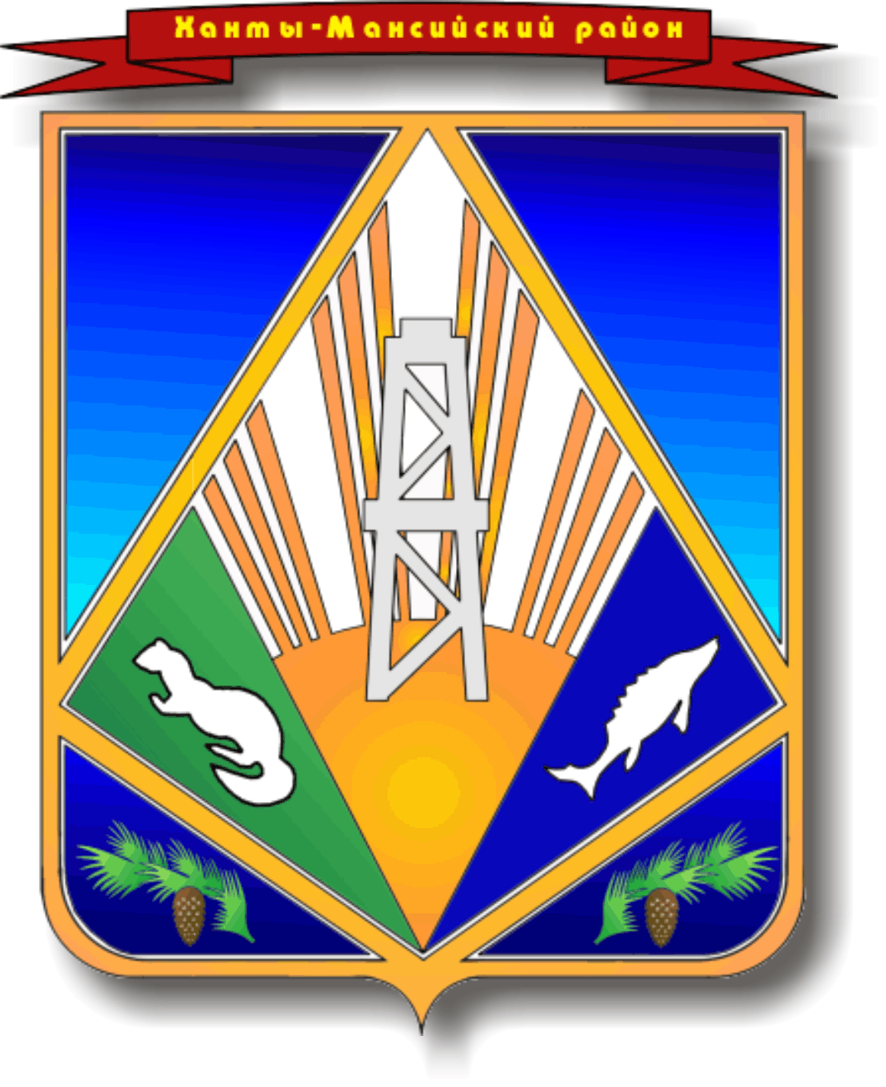

МУНИЦИПАЛЬНОЕ ОБРАЗОВАНИЕ
ХАНТЫ-МАНСИЙСКИЙ РАЙОН
Ханты-Мансийский автономный округ – Югра

АДМИНИСТРАЦИЯ ХАНТЫ-МАНСИЙСКОГО РАЙОНА

П О С Т А Н О В Л Е Н И Е

от 12.05.2017 № 142
г. Ханты-Мансийск

О внесении изменений
в постановление администрации
Ханты-Мансийского района
от 21 сентября 2016 года № 292
«О заключении концессионного
соглашения и утверждении
конкурсной документации»

В соответствии с пунктом 6 статьи 23 Федерального закона от
21 июля 2005 года № 115-ФЗ «О концессионных соглашениях»:

1. Внести в постановление администрации Ханты-Мансийского района 21 сентября 2016 года № 292 «О заключении концессионного соглашения и утверждении конкурсной документации» следующие изменения:
1.1. В пункте 3.1 постановления слова «29 лет» заменить словами
«28 лет».
1.2. В приложении 2 «Конкурсная документация по проведению открытого конкурса на право заключения концессионного соглашения в отношении объектов теплоснабжения, находящихся в собственности муниципального образования Ханты-Мансийский район»:
1.2.1. В пункте 2.3 раздела 2 слова «29 (двадцать девять) лет» заменить словами «28 (двадцать восемь) лет».
1.2.2. Пункт 2.8 раздела 2 изложить в новой редакции:
«2.8. Срок передачи Концессионеру Объекта Концессионного соглашения и Иного имущества: по окончании отопительного периода 2017 – 2018 годов, не позднее 1 июня 2018 года».
1.2.3. В пункте 2.10 раздела 2 слова «29 (двадцать девять) лет» заменить словами «28 (двадцать восемь) лет».
1.2.4. Раздел 7 изложить в следующей редакции:
«7. График проведения Конкурса
Наименование процедур, мероприятий | Срок выполнения | Исполнитель
Опубликование сообщения о проведении Конкурса в Официальном издании и размещение на Официальном сайте Российской Федерации для размещения информации по торгам и Официальном сайте Концедента | 22 сентября  2016 года | Организатор Конкурса
Ознакомление заинтересованных лиц  с Конкурсной документацией | с даты размещения сообщения о проведении Конкурса и не позднее пяти рабочих дней до дня окончания срока подачи Заявок на участие в Конкурсе | Организатор Конкурса
Срок представления Заявок на участие  в Конкурсе | с 09 ч 00 мин  23 сентября  2016 года  до 10 ч 00 мин  29 сентября  2017 года | Заявитель
Вскрытие Конкурсной комиссией представленных конвертов с Заявками  на участие в Конкурсе, составление  и подписание протокола о вскрытии конвертов с Заявками на участие  в Конкурсе | 29 сентября  2017 года  в 10 ч 00 мин | Конкурсная комиссия
Размещение протокола о вскрытии конвертов с Заявками на участие  в Конкурсе на Официальном сайте Российской Федерации и Официальном сайте Концедента | в течение 3 дней со дня подписания протокола  о вскрытии конвертов  с Заявками на участие  в Конкурсе | Конкурсная комиссия
Проведение Конкурсной комиссией предварительного отбора участников Конкурса, составление и подписание протокола предварительного отбора участников Конкурса | 29 сентября  2017 года  в 10 ч 30 мин | Конкурсная комиссия
Размещение протокола предварительного отбора участников | в течение 3 дней со дня подписания | Конкурсная комиссия
Конкурса на Официальном сайте Российской Федерации и Официальном сайте Концедента | протокола предварительного отбора участников Конкурса
Направление уведомлений Заявителям  о результатах предварительного отбора  с предложением представить конкурсные предложения или с отказом в допуске к участию в Конкурсе | в течение 3 дней со дня подписания членами Конкурсной комиссии протокола проведения предварительного отбора участников Конкурса | Конкурсная комиссия
Срок представления Заявителями Конкурсных предложений | с 09 ч 00 мин  30 сентября  2017 года  до 11 ч 00 мин  27 декабря  2017 года | Заявитель
Вскрытие Конкурсной комиссией конвертов с Конкурсными предложениями, составление  и подписание протокола вскрытия конвертов с Конкурсными  предложениями | 27 декабря  2017 года  в 11 ч 00 мин | Конкурсная комиссия
Размещение протокола вскрытия конвертов с Конкурсными предложениями на Официальном сайте Российской Федерации и Официальном сайте Концедента | в течение 3 дней  со дня подписания протокола вскрытия конвертов  с Конкурсными предложениями | Конкурсная комиссия
Рассмотрение и оценка Конкурсной комиссией Конкурсных предложений, поданных Участниками Конкурса, составление и подписание протокола рассмотрения и оценки Конкурсных предложений | 27 декабря  2017 года  в 11 ч 00 мин  (в день вскрытия конвертов) | Конкурсная комиссия
Размещение протокола рассмотрения и оценки Конкурсных предложений на Официальном сайте Российской Федерации и Официальном сайте Концедента | в течение 3 дней со дня подписания протокола рассмотрения и оценки | Конкурсная комиссия
 | Конкурсных предложений
Подписание протокола о результатах проведения Конкурса | 28 декабря  2017 года | Конкурсная комиссия
Размещение протокола о результатах проведения Конкурса на Официальном сайте Российской Федерации  и Официальном сайте Концедента | в течение 3 дней со дня подписания протокола  о результатах проведения Конкурса | Конкурсная комиссия
Направление уведомления Участникам Конкурса о результатах проведения Конкурса | в течение  15 рабочих дней  с даты подписания протокола о результатах проведения Конкурса | Конкурсная комиссия
Направление Победителю Конкурса экземпляра протокола о результатах проведения Конкурса, а также проекта Концессионного соглашения, включающего в себя условия этого соглашения, определенные решением  о заключении Концессионного соглашения, Конкурсной документацией и представленным победителем конкурса Конкурсным предложением | в течение  5 рабочих дней  с даты подписания протокола о результатах проведения Конкурса | Концедент
Подписание Концессионного соглашения | в течение  10 рабочих дней со дня подписания протокола о результатах проведения Конкурса | Концедент, Победитель Конкурса
Публикация сообщения о результатах проведения Конкурса в Официальном издании и размещение на Официальном сайте Российской Федерации и Официальном сайте Концедента | в течение  15 рабочих  дней со дня подписания протокола о результатах проведения Конкурса  в срок, | Конкурсная комиссия
 | установленный Концедентом
.».
1.2.5. В абзаце третьем пункта 11.1 раздела 11 слова
«26 мая 2017 года» заменить словами «22 сентября 2017 года».
1.2.6. В абзаце втором раздела 13, абзаце первом раздела 15, абзаце первом раздела 16 слова «31 мая 2017 года» заменить словами:
«29 сентября 2017 года».
1.2.7. В пункте 17.3 раздела 17:
в абзаце втором слова «01 июня 2017 года» заменить словами
«30 сентября 2017 года»;
в абзаце третьем слова «29 августа 2017 года» заменить словами
«27 декабря 2017 года».
1.2.8. В абзаце первом разделов 18, 19 слова «29 августа 2017 года» заменить словами «27 декабря 2017 года».
1.3. В приложении 6 к Конкурсной документации «Концессионное соглашение»:
1.3.1. В пункте 9.1 раздела 9 слова «29 (двадцати девяти) лет» заменить словами «28 (двадцати восьми) лет».
1.3.2. Пункт 9.7 раздела 9 изложить в новой редакции:
«9.7. Срок передачи Концедентом Концессионеру Объекта соглашения и Иного имущества: по окончании отопительного периода 2017 – 2018 годов, не позднее 1 июня 2018 года.».
2. Департаменту имущественных и земельных отношений администрации Ханты-Мансийского района (В.А.Попов) в течение трех рабочих дней со дня принятия настоящего постановления опубликовать в газете «Наш район», разместить на официальном сайте Российской Федерации для размещения информации о проведении торгов, официальном сайте администрации Ханты-Мансийского района в информационно-телекоммуникационной сети Интернет сообщение о внесении изменений в конкурсную документацию.
3. Опубликовать настоящее постановление в газете «Наш район» и разместить на официальном сайте администрации Ханты-Мансийского района www.hmrn.ru и официальном сайте Российской Федерации для размещения информации о проведении торгов www.torgi.gov.ru.
4. Контроль за выполнением постановления возложить на заместителя главы Ханты-Мансийского района, курирующего деятельность департамента имущественных и земельных отношений администрации Ханты-Мансийского района.

Глава Ханты-Мансийского района К.Р.Минулин

